GRUPA ŻABKI  
  
Tydzień 16.03-20.03   
*Proszę o wykonanie w ćwiczeniówce cz. 4 str.16-25   
*Przewodnik cz.3 str.178-194

Tydzień 23.03-27.03   
* ćwiczeniówka cz.4 str. 26-33   
* przewodnik cz.3 str. 194-207

Tydzień 30.03-3.04

* ćwiczeniówka cz4. str. 34-41  
* przewodnik cz.4 str. 20-31

Drodzy Rodzice przesyłam dodatkowe materiały dla chętnych.

**1.Piosenka** - <https://www.youtube.com/watch?v=hdbMY6nVD6c>

Tekst:

Wiosna już nadchodzi,

zima odejść nie chce,

nocą jeszcze mrozi,

śniegiem prószy jeszcze.

Marzanno, Marzanno,

ty zimowa panno,

dziś cię utopimy,

bo nie chcemy zimy.

Odpłyń wraz z lodami,

daleko do morza,

niechaj wreszcie przyjdzie

do nas wiosna hoża.

**2.Wiersz:**

Raz śnieg pada,  
a raz deszczyk.  
Na jeziorze  
lód już trzeszczy.  
  
Błękit nieba  
lśni w kałuży,  
bałwan w słońcu  
oczy mruży.  
  
- Koniec zimy.  
Przerwa.  
Dzwonek.  
- To nie dzwonek,  
to skowronek!

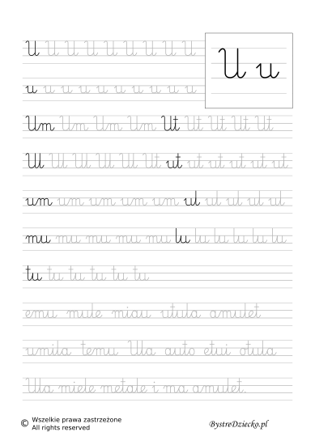

**3.Grafomotoryka – literki. Napisz po śladzie oraz dokończ samodzielnie.**

**4.Grafomotoryka – cyfry. Napisz po śladzie oraz dokończ samodzielnie.**

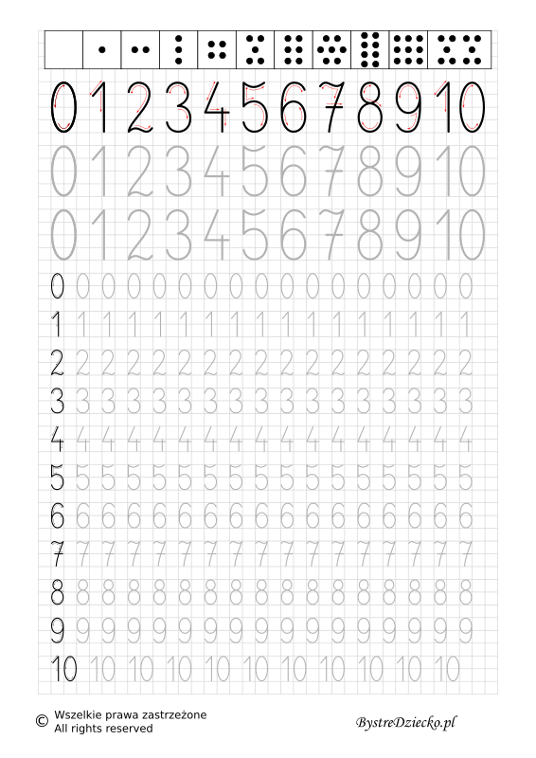

**5.Nauka czytania – ćwiczenia.**

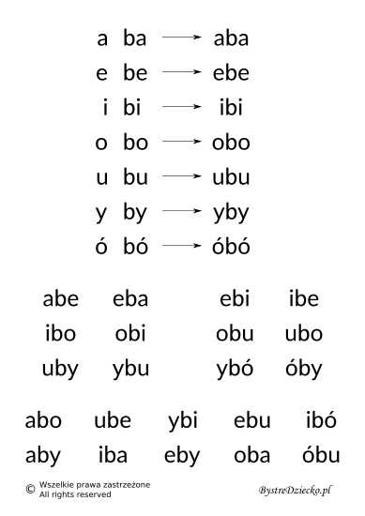

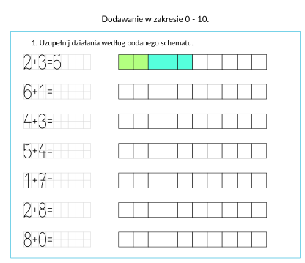**6. Dodawanie w zakresie 0-10.**

**7.Podziel wyrazy na sylaby. Pod każdym obrazkiem narysuj tyle kropek ile sylab ma wyraz.**

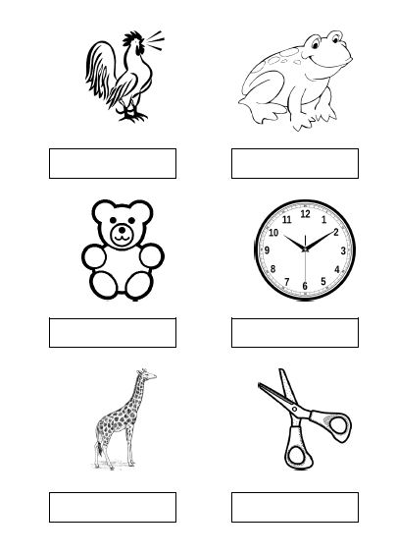

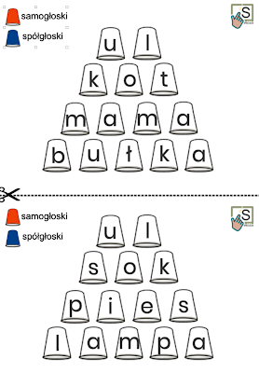**8.Pokoloruj samogłoski na czerwono, a spółgłoski na niebiesko.**

|  |  |
| --- | --- |
| **9. Rozwiąż zagadki.**  Pod dowództwem kapitana płynie po morzach i oceanach. (statek) | Pędzi po szynach potwór rozpędzony, sieje złote iskry i ciągnie wagony. (lokomotywa) |
| Można wtedy jechać na nim, kiedy kręci się nogami. (rower) | Kto pracuje w hełmie, pnie się po drabinie, kiedy płonie ogień i gdy woda płynie?  (strażak) |
| Jedzie w górę albo w dół, zwinnie się po piętrach wspina chociaż szafę przypomina. (winda) | Cztery nogi, jeden blat, gdyby nie on, gdzie byś jadł? (stół) |
| Jakie kółka przypniesz do nóg, byś się turlać na nich mógł? (wrotki) | Mała deseczka na długim sznurze, raz jesteś na dole, raz jesteś w górze. (huśtawka) |

**10.Rozwiąż rebusy.**

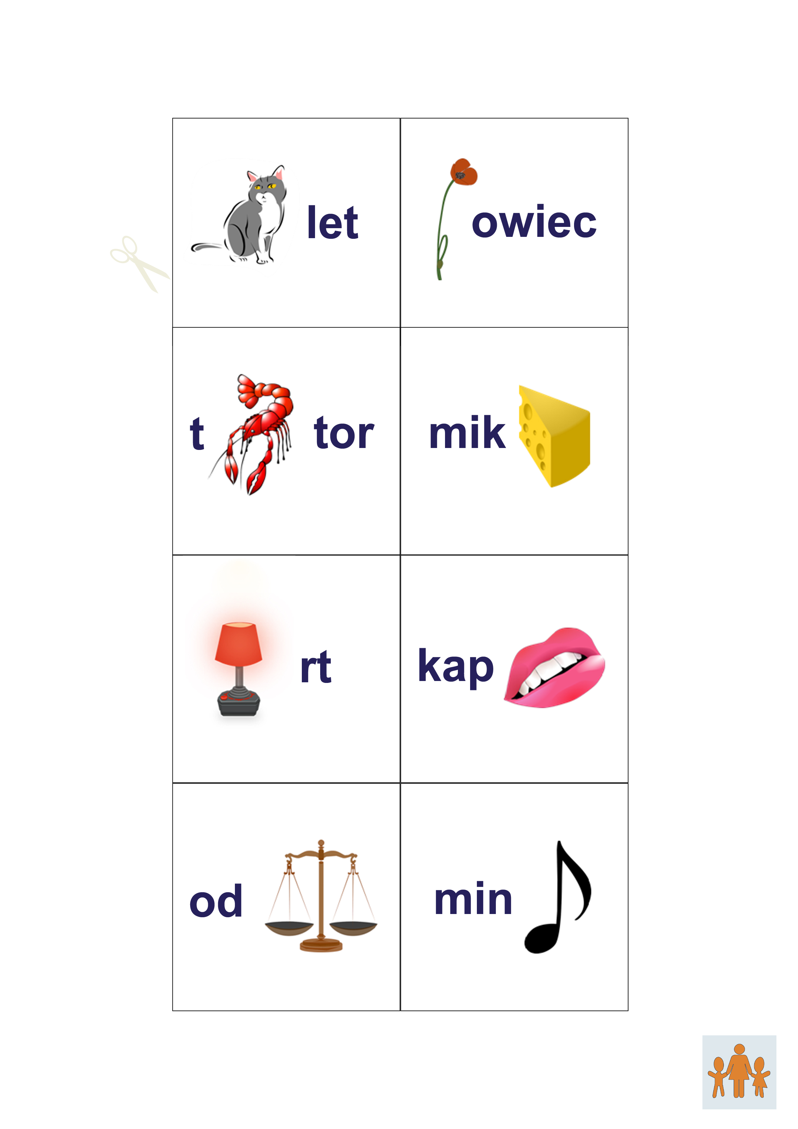

**11.Nazwij banknoty.**

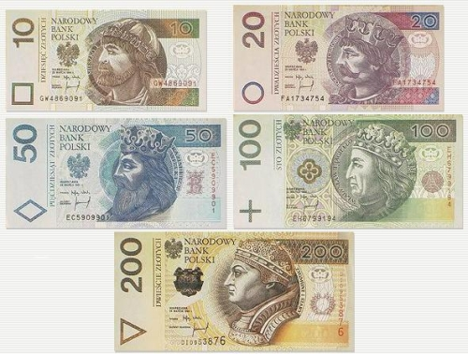

**12.Nazwij monety.**

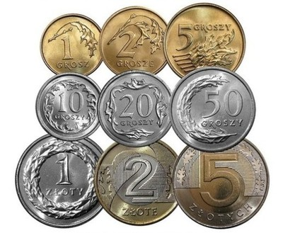

**13. Nazwij symbole narodowe.**

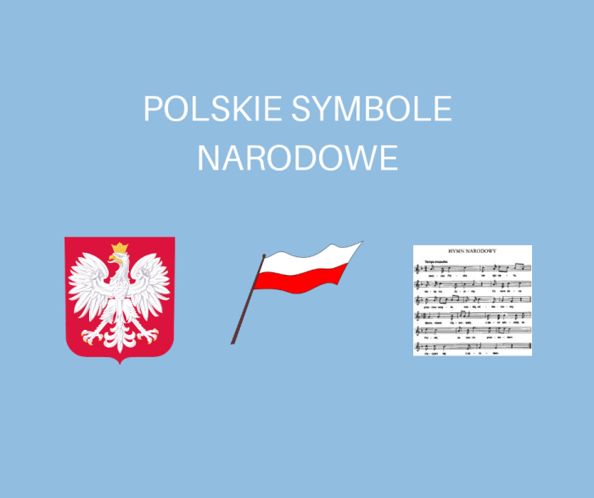

Film dla dzieci o symbolach narodowych:

<https://www.youtube.com/watch?v=DCwEJ9tHt5c>

**14.Nazwij flagi.**



Czy Polska należy do Uni Europejskiej?

**15.Rozwiąż labirynt.**

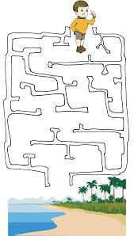

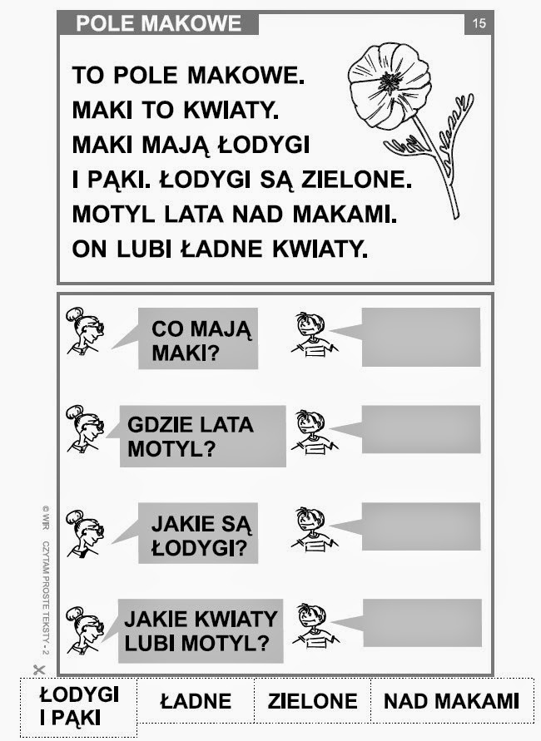

**16. Przeczytaj i odpowiedz na pytania.**

**17.Pokoloruj, wytnij i złóż biedronkę według wzoru.**

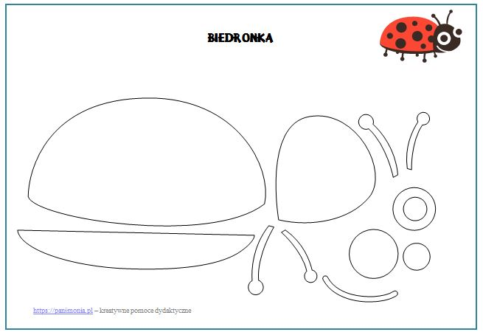

**18.Opowiedz i ponumeruj historię obrazkową oraz powiedz jak bezpiecznie przeczekać burzę.**

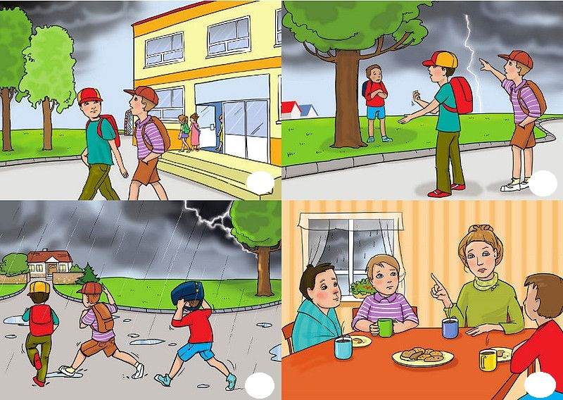

**19.Dokończ kolorowanie rytmu oraz rysuj kwiatka po śladzie, zaczynając od kropki.**

**Pokoloruj kwiatka.**

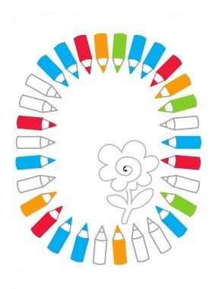

**20. Podaj 5 wyrazów zaczynających się na literkę K.**

**21. Podaj 5 wyrazów kończących się na literkę K.**

**22. Przegłoskuj wyraz KOT, DOM, TORT, OKNO, WIOSNA.**

**23. Dodaję również filmik jak wykonać żabę z plasteliny, krok po kroku:**

<https://www.youtube.com/watch?v=Qfto958glHI&feature=youtu.be&fbclid=IwAR2cmh8lzYNXA97b2QtvTSpAtWBtQmXjWvm6XygxFswjt0PKEia84Io1K2Q>

**24.Grafomotoryka – litery. Napisz litery i sylaby, a następnie wyrazy po śladzie.**

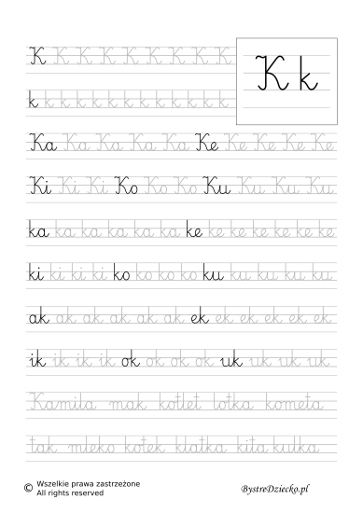

**25. Zabawa ciastoliną.**

Przepis na ciastolinę:

2,5 szklanki mąki pszennej

* 1 czubata szklanka drobniutkiej soli
* 3-4 łyżki oleju roślinnego
* 1, 5 szklanki wrzącej wody (takiej co to dopiero się przegotowała)

Sposób przygotowania:

Wymieszaj wszystkie wyżej wymienione składniki np drewnianą łyżką i ugniataj je ok. 5 minut aż powstanie nielepiąca się kulka. Wyrabiamy więc przez chwilę masę rękami, do momentu jak zacznie ona swoją konsystencją przypominać konsystencją sklepową ciastolinę.

Na koniec możemy ja podzielić na kawałki i do każdego z nich dodać różne barwniki po to, by uzyskać pożądany kolor.

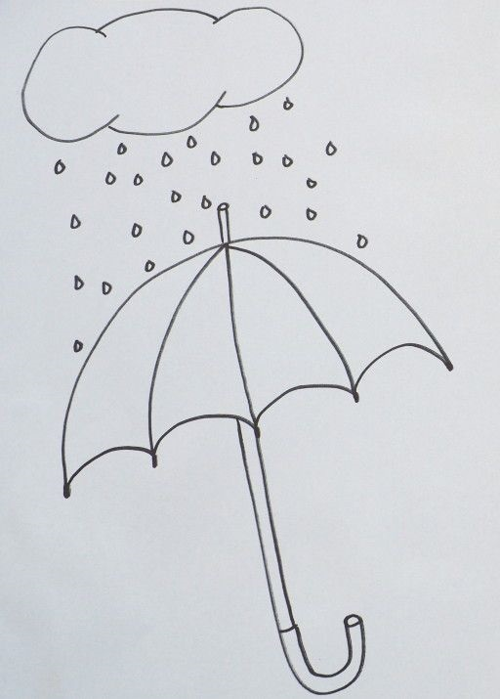**26.Praca plastyczna.**   
Chmurę wyklej watą, deszcz plasteliną, a parasolkę wykonaj dowolną techniką np. kredkami, mazakami, farbami.

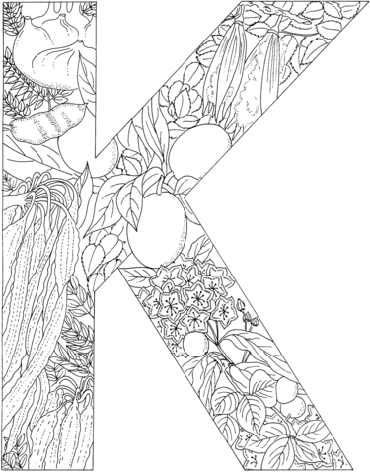**27.Pokoloruj literkę K.**

**28. Alfabet.**Zabawy: - Co to za literka? ( Rodzic wskazuje, dziecko odpowiada.)  
 - Znajdź literkę np. P  
 - Gdzie jest literka G?  
 - Napisz literkę B (pisaną).

